Lampy led downlight - co warto o nich wiedzieć
Lampy led downlight a aranżacja wnętrza. Jeśli interesuje Cie kwestia aranżacyjna, designu i oświetlenia, zapoznaj się z naszym artykułem.

Lampy led downlight - gdzie można je zastosować?
Gdzie możesz kupić dobrej jakości lampy, które wykorzystasz do aranżacji wnetrza swojego mieszkania lub też domu? Sprawdź lampy led downlight - dlaczego warto je kupić?
Lampy a aranżacja wnętrza

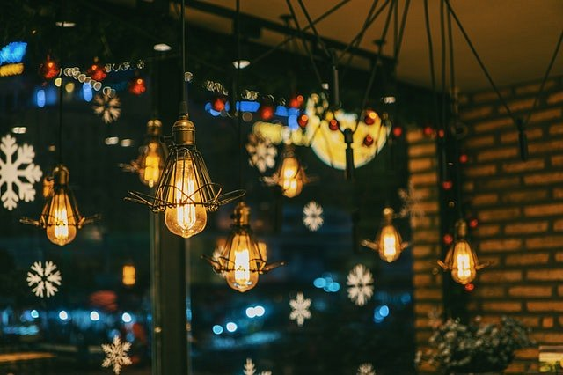
Aranżując wnętrza czy to domu czy też mieszkania lub pojedynczego pokoju w wynajmowanym mieszkaniu zwrócimy uwagę tak naprawdę na dwie kwestie. Jedną będzie oczywiście estetyka i design a drugą funkcjonalność wybranych przez nas elementów, które składać będą się na całą aranżacje wnętrza. Tyczy się to absolutnie każdego przedmiotu, który znajdzie się w salonie, kuchni czy w łazience - również oświetlenia, które ma dwojaką rolę. Po pierwsze dawać nam sztuczne źródła światła, by pokój był funkcjonalny po zmroku. Po drugie oświetlenie ma być częścią wykończenia wnętrz. Czy Lampy led downlight sprawdzi się w rej roli
Lampy led downlight
W sklepie internetowym AKB POLAND znajdziemy energooszczędna rozwiązania do mieszkań i lokali usługowych. Jednym z nich są lampy led downlight. To sufitowe rozwiązania zapewniające niskie zużycie energii oraz długotrwałe działanie.

